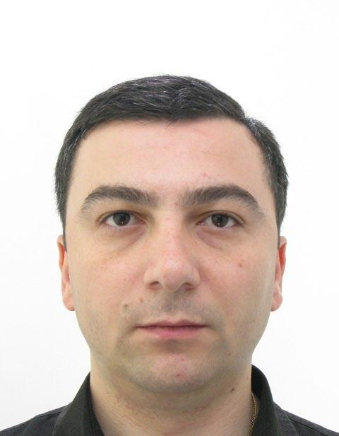

გიორგი ქოჩიშვილი - შიდა აუდიტის დეპარტამენტის უფროსი. დაიბადა 1978 წლის 14 იანვარს. საქართველოს მოქალაქე, დაოჯახებული. 1995-2000 წლებში სწავლობდა ივანე ჯავახიშვილის სახელობის თბილისის სახელმწიფო უნივერსიტეტში.

